COMMUNIQUE DE PRESSE

Colloque à « E Ville di Petrabugnu », sur le thème des « visiteurs célèbres » et du rôle joué par les réfugiés Livournais à BASTIA, notamment ceux qui vivaient à la villa « Bellacanzona » située à Toga.
Avec le concours de Laura DINELLI, chercheur et historienne de Livourne, et de Francis BERETTI, auteur, chercheur et historien Corse.

DIMANCHE 25 JUIN à 17 heures
Salle de conférence de la Maison du Cap, Mairie annexe
Port Toga
Dans le cadre des actions à caractère patrimonial et culturel, la commune di "E VILLE" a entamé des travaux de mise en valeur de ses sites, et de soutien à des manifestations comme le Marché des Producteurs de Toga (tous les samedis matin) et A FESTA PAISANA prévue le dimanche 2 juillet prochain.
Elle a surtout entrepris des programmes destinés à sauvegarder et valoriser le patrimoine bâti et environnemental, tels que les sentiers de TOGA à E VILLE, ainsi que vers les "NIVERE" qui feront l'objet d'une restauration prochainement.

La commune s'attache également à valoriser son histoire, son passé. C'est dans ce cadre qu'en s'appuyant sur le secteur associatif et à la dynamique de l'association "CULTURE ANIMATION», qu'un partenariat a été noué avec « MUSANOSTRA » association maitre d’œuvre de cette opération.
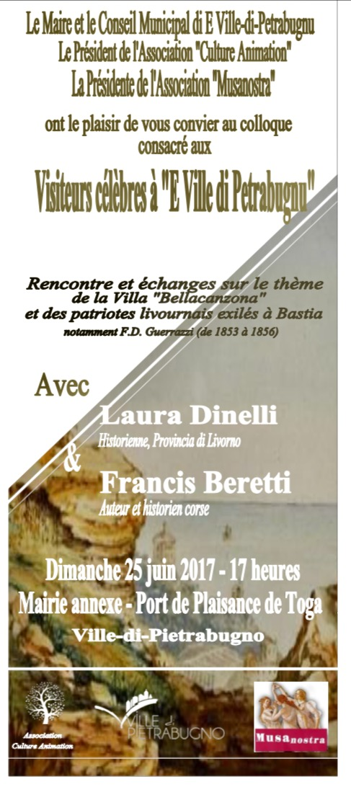

CONTACTS :
Marie France BERENI-CANAZZI(Musanostra) : 0610931511
Michel ROSSI (commune di E Ville) : 0630676861
« V'aspettemu é firmemu à l’ascoltu… »

